22 июня 2021 года в большом зале Курчумского районного акимата прошел обучающий семинар на тему «Правовые основы избирательного процесса и организация работы избирательных комиссий на выборах акимов городов районного значения, сел, поселков, сельских округов Республики Казахстан» для членов территориальной и секретарей участковых избирательных комиссий.
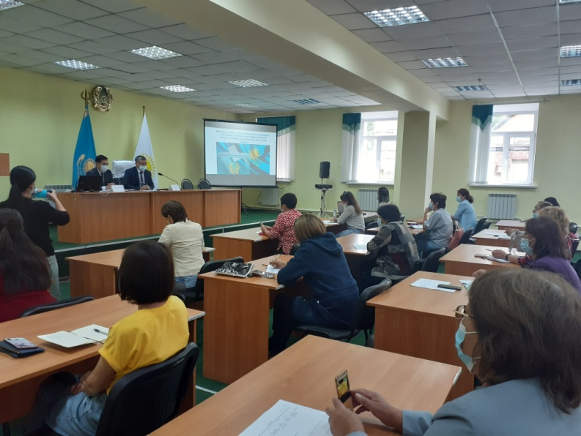
Обучение провели тренеры филиала Академии государственного управления при Президенте РК по Восточно-Казахстанской области с применением активных форм обучений, кейсовых технологий и деловых игр.

